Задание d3: Нахождение гидрофобных кластеров
Использовала Clud для нахождения гидрофобных кластеров в белке 1U9O.
Сначала оставила параметры по умолчанию (Distance threshold 5.4). Выбрала core 2 (728 атомов), оранжевым изображены атомы, которые входят в гидрофобный кластер (рис.2).
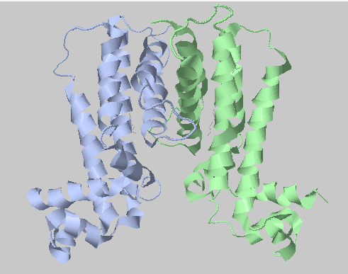
Рис.1. 1U9O
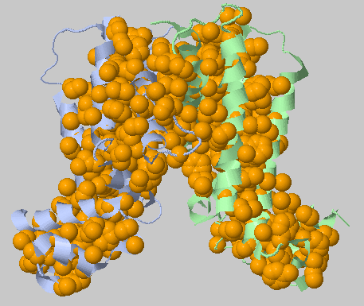
Рис.2. core 2
Затем задала Distance threshold = 4.0, стало 26 атомов, которые входят в гидрофобный кластер.
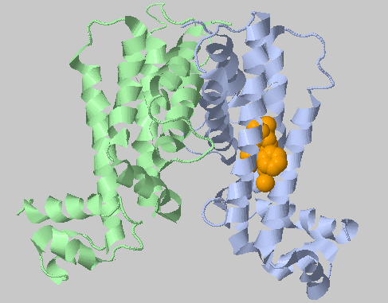
Рис.3. core 3
И из любопытства проверила для Distance threshold = 4.5. Соответственно 159 атомов, которые входят в гидрофобный кластер.
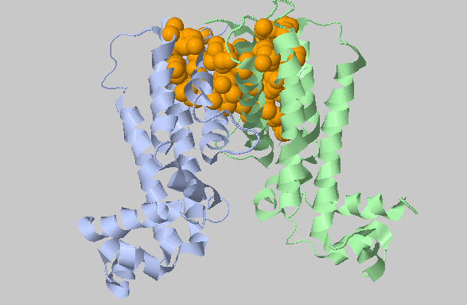
Рис.4. core 8

Затем искала гидрофобные кластеры на интерфейсе двух цепочек в структуре этого белка 1U9O.
Получилось 80 атомов, которые входят в гидрофобный кластер.
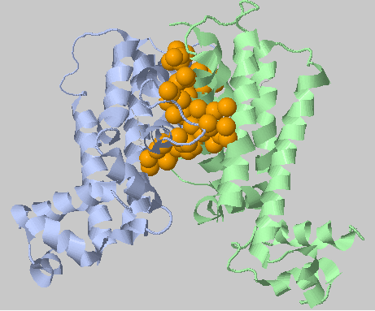
Рис.5. core1
Видно, что довольно хорошо просматривается гидрофобное взаимодействие на контакте двух цепей (A,B).

